Дорогие друзья!
Мы не знаем, пользуетесь ли вы Интернетом совсем недавно, или он стал для вас необходимым и привычным. Но одно мы знаем наверняка: вы слышали о том, что Интернет может принести не только радость, но и огорчение. А вы знаете, как защититься от Интернет-угроз? Как не стать жертвой мошенников, не заразить свой компьютер вирусом, не пострадать от хамов и хулиганов? Или, как самому случайно не навредить кому-то?
Обратите внимание на следующие наши рекомендации.
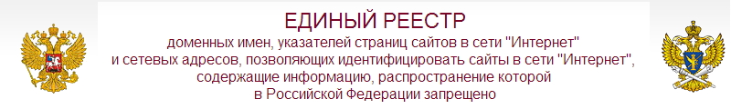
1. Роскомнадзор принимает сообщения от граждан, юридических лиц, индивидуальных предпринимателей, органов государственной власти, органов местного самоуправления о наличии на страницах сайтов в сети Интернет противоправной информации.
2. Общероссийский портал "Помощь рядом" предназначен для детей и подростков. Основная его цель – помочь несовершеннолетним в сложных вопросах, с которыми они могут столкнуться в своей жизни, путем предоставления безопасной информации и бесплатной психологической онлайн помощи. Портал стал победителем конкурса сайтов в номинации «Волонтерские инициативы и сообщества».
3. Оказание практической и консультативной помощи детям, подросткам, их родителям и педагогам в вопросах безопасного использования интернета.
4. Если вас оскорбили в Интернете, или вы сами не хотите обидеть человека, воспользуйтесь рекомендациями сайта ЭТИКА.

5. Компания Microsoft разработала свою страничку БЕЗОПАСНОСТЬ ДЕТЕЙ В ИНТЕРНЕТЕ.
6. Хотите получить не только полезные советы, но и развлечься? Тогда вам сюда – в Интернет-лес.
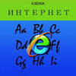
7. Если вы хотите разобраться в компьютерных терминах, вам поможет
ИНТЕРНЕТ-АЗБУКА.
8. Центр безопасного Интернета в России http://www.saferunet.ru/

9. Безопасный Интернет от Disney http://www.disney.ru/safesurfing/

10. Форум безопасного Интернета http://2013.safetyforum.ru/

ПОЛЕЗНЫЕ ТЕЛЕФОНЫ:
Телефоны уполномоченного по правам ребенка в Пермском крае: (342) 217-76-70, 217-67-94
Центр безопасного интернета: 8-800-200-24-00, www.detivrunete.ru

Уважаемые родители!
Если вы хотите защитить своих детей от нежелательного контента, познакомьтесь с программными продуктами, которые вы можете установить на домашний компьютер.
Сообщество пользователей безопасного Интернета NetPolice.
Бесплатная программа-фильтр от Интернет Цензора.
ChildWebGuardian– программа родительского контроля в Интернете и контроля запуска игр.
Обратите внимание на то, что с 1 сентября 2012 года в силу вступил закон Российской Федерации "О защите детей от информации, причиняющей вред их здоровью и развитию". Текст закона и изменения, внесённые в него, были опубликованы в «Российской газете».

http://ombudsman.perm.ru/docs/deti/

